
Καινοτόμες λύσεις για τη βιώσιμη και περιβαλλοντικά φιλική φυτοπροστασία των οπωροκηπευτικών της Ελλάδας, στην Ευρώπη του μέλλοντος

Παραδοτέο Π.3.5.2: Αναφορά αποτελεσματικότητας των νέων μικροβιακών βιοφυτοπροστατευτικών έναντι μυκήτων και βακτηρίων

Πληροφορίες για το έγγραφο
Αριθμός παραδοτέου: Π.3.5.2
Ενότητα εργασίας: ΕΕ3
Επικεφαλής δικαιούχος: [ΓΠΑ/ΕΛΓΟ-ΔΗΜΗΤΡΑ/ΜΦΙ/ΑΠΘ/ΔΠΘ/ΙΤΕ/ΕΛΜΕΠΑ]
Συγγραφείς: [Παναγιώτης Σαρρής]
Έκδοση: 1.0
Είδος Παραδοτέου: [Έκθεση]
Ημερομηνία παράδοσης: [15 - 12 – 2025]

Στοιχεία Πράξης
Τίτλος: Καινοτόμες λύσεις για τη βιώσιμη και περιβαλλοντικά φιλική φυτοπροστασία των οπωροκηπευτικών της Ελλάδας, στην Ευρώπη του μέλλοντος
Τίτλος (EN): InnoPP-Innovations in Plant Protection for sustainable and environmentally friendly pest control
Κωδικός πράξης: TAEDR-0535675
Ακρωνύμιο έργου: InnoPP
Ημερομηνία έναρξης: 15 Μαΐου 2023
Διάρκεια: 28 Μήνες
Συντονιστής Φορέας: Γεωπονικό Πανεπιστήμιο Αθηνών
Συντονιστής/ Επιστημονικός Υπεύθυνος: Ιωάννης Βόντας
Πίνακας Περιεχομένων

1 ΕΙΣΑΓΩΓΗ ΚΑΙ ΣΤΟΧΟΙ 4
2 ΠΕΡΙΓΡΑΦΗ ΤΩΝ ΕΡΓΑΣΙΩΝ 5
2.1 Υλικα και μεθοδοι 5
2.2 αποτελέσματα και συζήτηση 5
3 ΣΥΝΟΨΗ ΚΑΙ ΣΥΜΠΕΡΑΣΜΑΤΑ 10
4 ΠΑΡΑΡΤΗΜΑ Ι- Βιβλιογραφικές Αναφορές 11

Περίληψη του Έργου
Το έργο «Καινοτόμες λύσεις για τη βιώσιμη και περιβαλλοντικά φιλική φυτοπροστασία των οπωροκηπευτικών της Ελλάδας, στην Ευρώπη του μέλλοντος» στοχεύει στην ανάπτυξη σύγχρονων και καινοτόμων μεθόδων για την προστασία των καλλιεργειών όπως τα κηπευτικά, τα εσπεριδοειδή και το επιτραπέζιο σταφύλι. Περιλαμβάνει τη δημιουργία προηγμένων διαγνωστικών εργαλείων για την ανίχνευση εχθρών και παθογόνων με τεχνολογίες αιχμής, όπως ηλεκτρονικές παγίδες και βιοαισθητήρες, καθώς και πλατφόρμες αλληλούχισης για τον πλήρη προσδιορισμό των ιωμάτων. Επιπλέον, θα αναπτυχθούν μοντέλα πρόβλεψης επιδημιών και καινοτόμα βιοφυτοπροστατευτικά προϊόντα, τα οποία θα αξιολογηθούν για την ασφάλεια τους σε μη στόχους οργανισμούς. Τέλος, οι νέες τεχνολογίες θα ενσωματωθούν σε συστήματα ολοκληρωμένης διαχείρισης φυτοπροστασίας και θα δοκιμαστούν σε πραγματικές συνθήκες, ενώ θα αξιολογηθούν οι κοινωνικοοικονομικές και περιβαλλοντικές επιπτώσεις τους.
Σύνοψη της ΕΕ3
Οι δραστηριότητες της ΕΕ3 περιλαμβάνουν τις βιοδοκιμές αποτελεσματικότητας και τη βελτίωση και ανάπτυξη καινοτόμων μεθόδων και προϊόντων. Κύριες δράσεις της ΕΕ3 περιλαμβάνουν ανάπτυξη και αξιολόγηση καινοτόμων βιοφυτοπροστατευτικών προιόντων, όπως
- βιοδραστικά μορία ανάπτυξης αντοχής στα φυτά (πεπτίδια, μεταβολίτες),
- φυτοπροστατευτικά φυσικής προέλευσης (εκχυλίσματα, μικροβιακοί μεταβολίτες, «green»),
- νέας γενιάς ελκυστικά και απωθητικά (παγίδες, παρεμπόδιση σύζευξης),
- ανθεκτικές ποικιλίες (και αλληλεπιδράσεις με το οικοσύστημα και τα ωφέλιμα).
Για τα πιο αποτελεσματικά καινοτόμα βιοφυτοπροστατευτικά, θα μελετηθούν και οι επιπτώσεις τους σε οργανισμούς μη στόχους (φυσικοί εχθροί, επικονιαστές, υδρόβιοι οργανισμοί, κυτταροκαλλιέργειες θηλαστικών).

Συνοπτική παρουσίαση του παραδοτέου Π3.5.2
Στο πλαίσιο του παραδοτέου 3.5.2 αξιολογήθηκαν διάφορες βακτηριακές απομονώσεις των γενών Bacillus sp., Brevibacillus sp., Pseudomonas sp., Streptomyces sp. ενάντια σε φυτοπαθογόνα βακτήρια, μύκητες και ωομύκητες. Περιγράφονται οι εργασίες στα πλαίσια της Εμβληματικής δράσης «Καινοτόμες λύσεις για τη βιώσιμη και περιβαλλοντικά φιλική φυτοπροστασία των οπωροκηπευτικών της Ελλάδας, στην Ευρώπη του μέλλοντος», οι οποίες έλαβαν χώρα στα παρακάτω ερευνητικά Ινστιτούτα και Πανεπιστήμια:
• Ινστιτούτο Μοριακής Βιολογίας και Βιοτεχνολογίας (ΙΜΒΒ) του Ιδρύματος Έρευνας και Τεχνολογίας (ΙΤΕ), και στο εργαστήριο «Μικροβιολογίας και Αλληλεπιδράσεων Μικροβίου – Ξενιστή» του Καθ. Π. Σαρρή.

ΕΙΣΑΓΩΓΗ ΚΑΙ ΣΤΟΧΟΙ
Οι περιορισμοί της Ευρωπαϊκής Πράσινης Συμφωνίας επιβάλλουν τη δραστική μείωση των χημικών εντομοκτόνων, γεγονός που δημιουργεί ένα πολύ μεγάλο πρόβλημα στη γεωργική πρακτική, αφού δεν υπάρχουν επαρκή φυτοπροστατευτικά για την καταπολέμηση των εχθρών των καλλιεργειών. Τα παραδοτέα του έργου καλύπτουν ακριβώς αυτό το κενό, προσφέροντας λύσεις στη φυτοπροστασία.
Ένας από τους διάφορους μηχανισμούς δράσης των βιολογικών παραγόντων είναι να αναστέλλουν άμεσα τα διάφορα φυτοπαθογόνα, μέσω παραγωγής και έκκρισης κάποιας αντιμικροβιακής ουσίας, αντιμικροβιακών πρωτεϊνών ή μεταβολιτών (αντιβίωση). Επιπλέον, ένας άλλος μηχανισμός αντιμετώπισης των φυτοπαθογόνων είναι ο ανταγωνισμός για θρεπτικά και χώρο, αποκλείοντας με αυτόν τον τρόπο την ανάπτυξη του παθογόνου (ανταγωνισμός) (Dixit & Kumari, 2023; Marks et al., 2025; Prabhu et al., 2025).
Βακτήρια, όπως οι βάκιλλοι, οι ψευδομονάδες και οι στρεπτομύκητες είναι γνωστό ότι παράγουν μεταβολίτες, οι οποίοι έχουν την ικανότητα να παρεμποδίζουν την ανάπτυξη άλλων μικροβίων. Οι μεταβολίτες αυτοί μπορεί να είναι λιποπεπτίδια, σιδηροφόρα, υδροκυάνιο, τερπένια κ.α (Santos et al., 2024).

Ο σκοπός του παρόντος εγγράφου είναι να μελετηθούν και να αναδειχθούν μικρόβια από ήδη υπάρχουσες μικροβιακές βιβλιοθήκες ως προς την ικανότητά τους να παρεμποδίζουν φυτοπαθογόνα βακτήρια και μύκητες.
Το παρόν έγγραφο ακολουθεί την παρακάτω δομή:
1. Εισαγωγή και Στόχοι: Παρουσιάζεται το πλαίσιο της έρευνας και οι στόχοι του εγγράφου.
2. Περιγραφή των Εργασιών: 2.1. Υλικά και Μέθοδοι, 2.2. Αποτελέσματα και Συζήτηση.
3. Σύνοψη και Συμπεράσματα: Βασικά ευρήματα της έρευνας και σχετικά συμπεράσματα.
4. Παράρτημα: Βιβλιογραφικές αναφορές.

ΠΕΡΙΓΡΑΦΗ ΤΩΝ ΕΡΓΑΣΙΩΝ

Υλικά και Μέθοδοι
Στις δοκιμασίες αντιπαραβολής χρησιμοποιήθηκαν ενδοφυτικές απομονώσεις από διάφορα γένη (π.χ. γενών Pseudomonas spp., Streptomyces spp. και Bacillus spp.) έναντι των φυτοπαθογόνων βακτηρίων Clavibacter michiganensis, Ralstonia solanacearum, Paracidovorax citrulli (Acidovorax citrulli) και Xanthomonas campestris παθότυπος campestris. Συγκεκριμένα, τα διάφορα ενδοφυτικά και φυτοπαθογόνα βακτήρια αναπτύχθηκαν σε στέρεο θρεπτικό μέσο Nutrient Agar (NA), σύστασης 0,5% βακτηριολογικής πεπτόνης, 0,3% εκχυλίσματος ζύμης και 0,5% χλωριούχου νατρίου. Αρχικά, τα φυτοπαθογόνα βακτήρια αφέθηκαν να μεγαλώσουν σε όλη την επιφάνεια του τρυβλίου Petri μέσω ειδικού βαμβακοφόρου στυλεού και ακολούθως, τοποθετήθηκαν στην επιφάνεια τα ενδοφυτικά βακτήρια, σε διακριτές αποστάσεις μεταξύ τους. Ακολούθησε επώαση των τρυβλίων Petri στους 28⁰ C και έλεγχος της ανάπτυξης του εκάστοτε φυτοπαθογόνου στις 24 ώρες και για έως και 96 ώρες ανάπτυξης.
Επιπλέον, μελετήθηκαν και ενάντια του φυτοπαθογόνου μύκητα Verticillium dahliae και του φυτοπαθογόνου ωομύκητα Phytopthora nicotianae. Η ανάπτυξή τους έγινε σε θρεπτικό μέσο Potato Dextrose Agar (PDA). Για την παραγωγή αυτού του θρεπτικού μέσου, αρχικά βράσαμε 200 γρ. πατάτες και στη συνέχεια, το υπερκείμενο της βράσης φιλτραρίστηκε και χρησιμοποιήθηκε μαζί με 20 γρ. δεξτρόζης, πεχαμετρήθηκε σε τελικό pH 5,6 και τέλος προστέθηκαν 15 γρ. άγαρ σε συνολικό όγκο 1 λίτρου.
Στις δοκιμασίες αντιπαραβολής, κόπηκαν δίσκοι του φυτοπαθογόνου μύκητα και ωομύκητα ίσης διαμέτρου από ήδη αναπτυχθέντα τρυβλία PDA και τοποθετήθηκαν στη μία πλευρά του τρυβλίου. Στη συνέχεια, απλώθηκε στην άλλη πλευρά και σε γνωστή απόσταση (3 cm) σε ενιαία κατακόρυφη γραμμή η εκάστοτε ενδοφυτική απομόνωση. Ως μάρτυρας ελέγχου/σύγκρισης της ανάπτυξης χρησιμοποιήθηκε ο μύκητας/ωομύκητας μόνος του, χωρίς την ύπαρξη ενδοφυτικής απομόνωσης στο τρυβλίο. Η ανάπτυξή τους ελέγχθηκε σε τακτά χρονικά διαστήματα και έως ότου περάσει το φυτοπαθογόνο την κάθετη απόσταση των 3 cm (περίπου 15 έως 20 ημέρες).

Αποτελέσματα και Συζήτηση
Στην παρούσα μελέτη χρησιμοποιήθηκαν ενδοφυτικοί μικροοργανισμοί εμπλουτισμένοι σε επίπεδο γένους και φύλου και η ποικιλότητα στα δύο αυτά ταξινομικά μεγέθη απεικονίζεται στην Εικόνα 3.5.2-1.
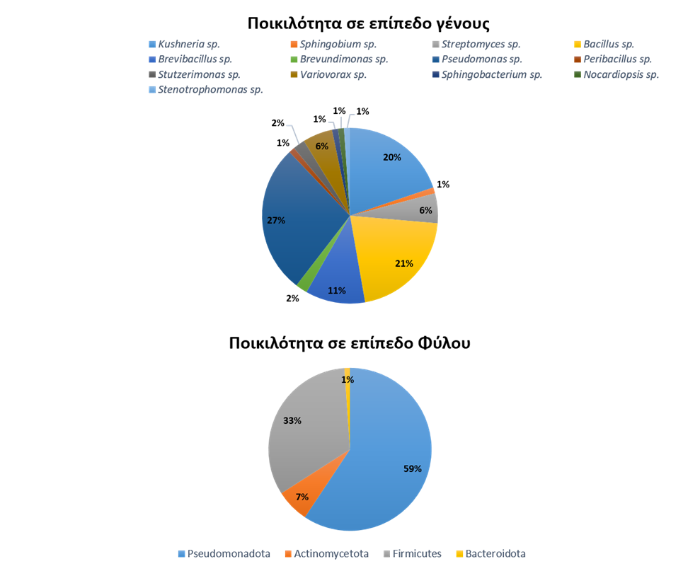
Εικόνα 3.5.2-1. Γραφικές αναπαραστάσεις της ποικιλότητας των ενδοφυτικών βακτηρίων που χρησιμοποιήθηκαν στην παρούσα μελέτη, σε επίπεδο Γένους και Φύλου.

Αποτελέσματα ενάντια σε φυτοπαθογόνα βακτήρια
Κατά τις δοκιμασίες αντιπαραβολής, παρατηρήθηκε για ορισμένες βακτηριακές απομονώσεις αναστολή στην ανάπτυξη και των τεσσάρων υπό μελέτη φυτοπαθογόνων, όπως στην περίπτωση των SRL689, SRL764, SRL810 (Εικόνες 3.5.2-2 έως 3.5.2-5). Οι αναστολές της ανάπτυξης παρουσιάζονται συγκεντρωτικά στην Εικόνα 3.5.2-6.

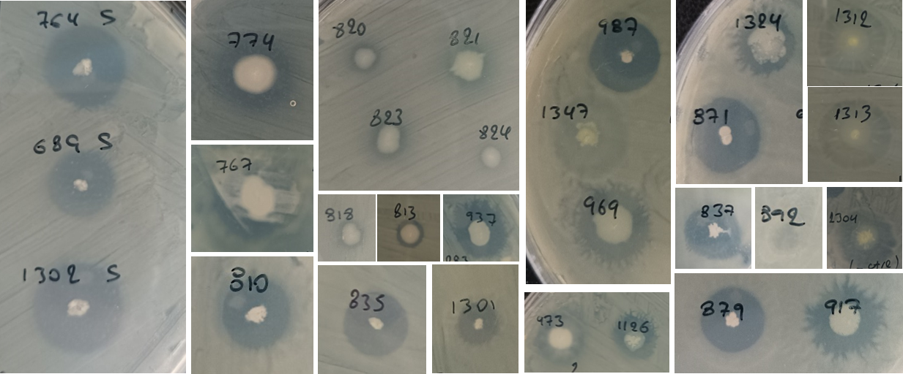
Εικόνα 3.5.2-2. Εικόνες από δοκιμασίες αντιπαραβολής ενάντια του φυτοπαθογόνου βακτηρίου Xanthomonas campestris παθότυπος campestris.

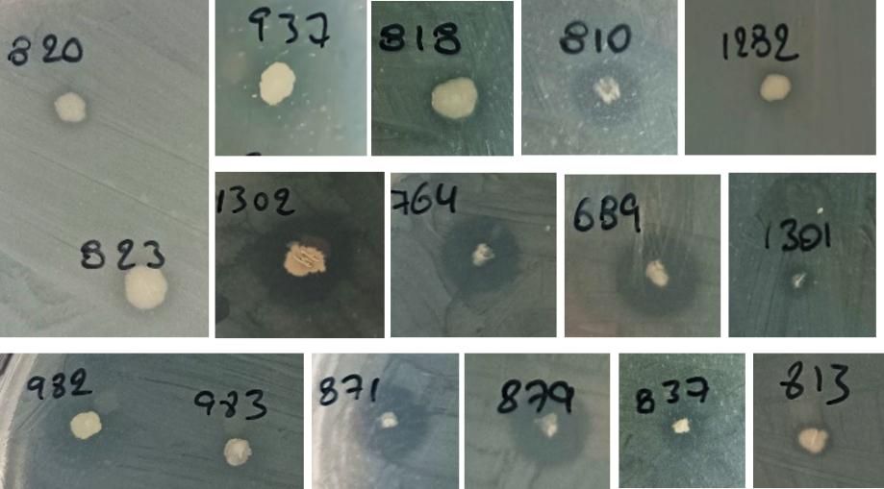
Εικόνα 3.5.2-3. Εικόνες από δοκιμασίες αντιπαραβολής ενάντια του φυτοπαθογόνου βακτηρίου Paracidovorax citrulli.

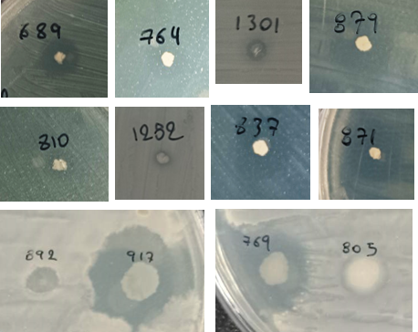
Εικόνα 3.5.2-4. Εικόνες από δοκιμασίες αντιπαραβολής ενάντια του φυτοπαθογόνου βακτηρίου Ralstonia solanacearum.

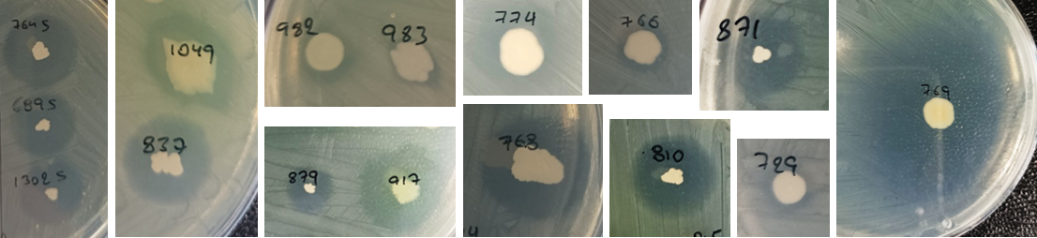
Εικόνα 3.5.2-5. Εικόνες από δοκιμασίες αντιπαραβολής ενάντια του φυτοπαθογόνου βακτηρίου Clavibacter michiganensis.

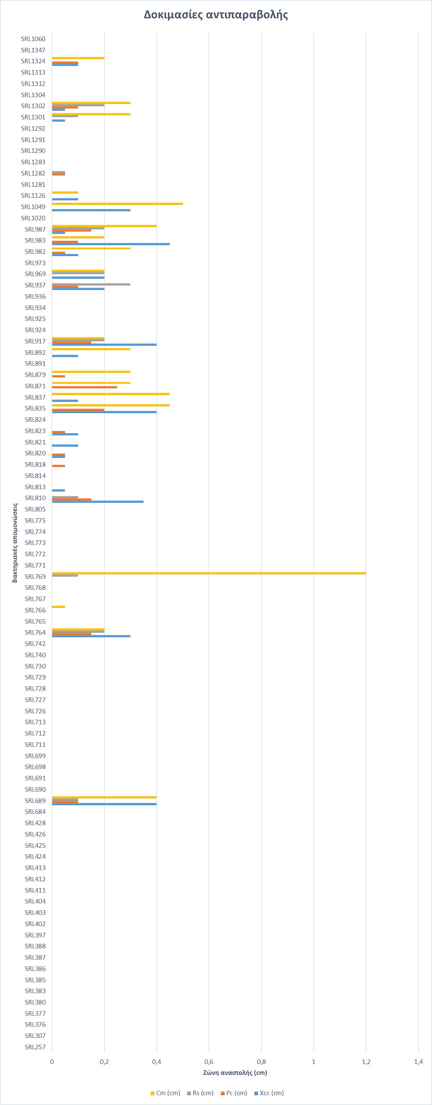
Εικόνα 3.5.2-6. Γραφική αναπαράσταση των αναστολών της ανάπτυξης των φυτοπαθογόνων βακτηρίων Clavibacter michiganensis (Cm), Ralstonia solanacearum (Rs), Paracidovorax citrulli (Pc) και Xanthomonas campestris παθότυπος campestris (Xcc) σε εκατοστά (cm) από τα συνολικά διάφορα ενδοφυτικά βακτήρια που εξετάσθηκαν στην παρούσα μελέτη.

Αποτελέσματα ενάντια σε φυτοπαθογόνους μύκητες/ωομύκητες

Επιπλέον, εξετάστηκαν βακτηριακές απομονώσεις ως προς την ικανότητά τους να παρεμποδίζουν in vitro την ανάπτυξη του φυτοπαθογόνου μύκητα Verticillium dahliae και του φυτοπαθογόνου ωομύκητα Phytopthora nicotianae. Όπως φαίνεται στις εικόνες 3.5.2.7 και 3.5.2.8, ορισμένα βακτήρια παρεμποδίζουν την ανάπτυξη των υπό εξέταση φυτοπαθογόνων με σαφή αναστολή (π.χ. SRL689, SRL712 και SRL764), ενώ άλλα βακτήρια εμφανίζουν χωροκατακτητικό τρόπο δράσης.

Εικόνα 3.5.2-7. Δοκιμασία αντιπαραβολής βακτηριακών απομονώσεων που ανήκουν σε διαφορετικά γένη έναντι του φυτοπαθογόνου μύκητα Verticillium dahliae.

Εικόνα 3.5.2-8. Δοκιμασία αντιπαραβολής βακτηριακών απομονώσεων που ανήκουν σε διαφορετικά γένη έναντι του φυτοπαθογόνου ωομύκητα Phytopthora nicotianae.

ΣΥΝΟΨΗ ΚΑΙ ΣΥΜΠΕΡΑΣΜΑΤΑ

Στις in vitro δοκιμασίες αντιπαραβολών ενάντια των φυτοπαθογόνων C. michiganensis, Ralstonia solanacearum, Paracidovorax citrulli και Xanthomonas campestris παθότυπου campestris ελέγχθηκαν 91 βακτηριακές απομονώσεις από διάφορα βακτηριακά γένη και βακτηριακά Φύλα. Συνολικά, 21 από τα 91 υπό μελέτη βακτήρια ανέστειλαν την ανάπτυξη του φυτοπαθογόνου Xanthomonas campestris παθότυπου campestris. 17 από τις 91 απομονώσεις ανέστειλαν την ανάπτυξη του φυτοπαθογόνου Paracidovorax citrulli. Επιπλέον, 11 από τις 91 απομονώσεις ανέστειλαν την ανάπτυξη του φυτοπαθογόνου Ralstonia solanacearum. Τέλος, 19 από τις 91 απομονώσεις ανέστειλαν την ανάπτυξη του φυτοπαθογόνου C. michiganensis, ενώ ένα από αυτά, το SRL769 έδωσε και τη μεγαλύτερη αναστολή της ανάπτυξης.

Επιπλέον, στον έλεγχο παρεμπόδισης του φυτοπαθογόνου μύκητα Verticillium dahliae και του φυτοπαθογόνου ωομύκητα Phytopthora nicotianae φάνηκε πως οι απομονώσεις SRL689 και SRL764 ήταν ικανές να αναστείλουν την ανάπτυξη και των δύο. Συνολικά, οι δύο αυτές απομονώσεις φάνηκαν αποτελεσματικές ενάντια σε όλα τα παθογόνα που εξετάστηκαν και επομένως, αποτελούν σημαντικούς βιολογικούς παράγοντες.

Αποτελέσματα της υποενότητας εργασίας 3.5.2 παρουσιάστηκαν σε γραπτή ανακοίνωση (poster) στο 21ο Φυτοπαθολογικό συνέδριο, που διεξήχθη στην Πάφο 04-07/11/2024. (Συγγραφείς: Βασιλική Α. Μιχαλοπούλου, Χρήστος Α. Χρηστάκης, Μαρία Πλακογιαννάκη, Παναγιώτης Φ. Σαρρής. Τίτλος εργασίας: Η χρήση των ωφέλιμων βακτηρίων των φυτών για την καταπολέμηση φυτοπαθογόνων μικροβίων.).

ΠΑΡΑΡΤΗΜΑ Ι
Βιβλιογραφικές Αναφορές
Dixit, R., & Kumari, M. (2023). Chapter 9 - Microbial metabolites in plant disease management. In A. Kumar, M. Bilal, L. F. R. Ferreira, & M. B. T.-M. B. Kumari (Eds.), Developments in Applied Microbiology and Biotechnology (pp. 159–179). Academic Press. https://doi.org/https://doi.org/10.1016/B978-0-323-99476-7.00005-3
Marks, B. B., Nogueira, M. A., & Hungria, M. (2025). Microbial Secondary Metabolites and Their Use in Achieving Sustainable Agriculture: Present Achievements and Future Challenges. In Agronomy (Vol. 15, Issue 6, p. 1350). https://doi.org/10.3390/agronomy15061350
Prabhu, S., Poorniammal, R., & Dufossé, L. (2025). Microbial Metabolites: A Sustainable Approach to Combat Plant Pests. Metabolites, 15(6). https://doi.org/10.3390/metabo15060418
Santos, A. M., Soares, A., Luz, J., Cordeiro, C., Sousa Silva, M., Dias, T., Melo, J., Cruz, C., & Carvalho, L. (2024). Microbial Interactions as a Sustainable Tool for Enhancing PGPR Antagonism against Phytopathogenic Fungi. In Sustainability (Vol. 16, Issue 5, p. 2006). https://doi.org/10.3390/su16052006

